1929
1928 и 1929 годы стали последними для многих московский церквей. Местные и районные Уисполкомы подавали запросы на закрытие и ликвидацию храмов; бумаги поступали в Моссовет, который и принимал решение, почти всегда направленное против Церкви, и конечно, председатель президиума Исполкома Моссовета Константин Васильевич Уханов имел здесь решающий голос.
Из сорока сороков Московских храмов в 1928 году закрыто или уничтожено пятьдесят четыре, Моссовет наметил к закрытию или ликвидации еще сорок. В список предназначенных к разрушению включили и храм сошествия Святаго Духа, а также и расположенное вокруг него кладбище.
Между тем Лазаревский приход пополнялся прихожанами из закрывающихся церквей. Здесь ежедневно воссылались молитвы. Пастыри ревностно пасли страждущее и гонимое стадо Христово.
Святой священномученик Иоанн Смирнов собрал вокруг себя обширную паству и замечательных сослужителей. В это время молитвенные последования совершались: кротким и смиренным о. Алексием Сарыевским, опытным деятельным протоиереем Алексием Страховым, священномучеником диаконом Феодором Смирновым, псаломщиками Порфирием Никитичем Сахаровым, Давыдовым Константином Николаевичем и Канардовым Иваном Ивановичем.
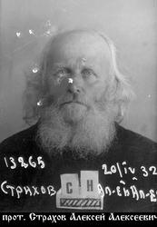
Прот. Алексий Алексеевич Страхов

8 апреля 1929 года ВЦИК и СНК РСФСР опубликовали постановление «О религиозных объединениях», а 1 октября того же года — инструкцию НКВД «О правах и обязанностях религиозных объединений».
На основании этих распоряжений группа прихожан из окрестностей храма подала документы в администрацию Краснопресненского района с просьбой перезаключить договор на аренду храма. 31 декабря 1930 года на этом документе появилась резолюция начальника милиции Краснопресненского района: «Разрешить».
Тридцать человек безбоязненно поставили подписи на этом прошении.
Обязанности казначея принял на себя Иван Петрович Проворенов.
Тем временем в Моссовете приступили к рассмотрению списка храмов, подлежащих полной ликвидации. В мае судьбу Духосошественской церкви вручили товарищу Козлову, который и наметил ее к сломке. Однако Козлов уехал в долгую командировку, оставив вопрос до конца не решенным.
Ничего не зная об этом, причт храма на Лазаревском кладбище не только продолжал ревностное служение, но даже и увеличивался. Окрестные жители приходили сюда на молитву целыми семьями.

1930
В начале января 1930 года, на следующий день после Рождества Христова, административный отдел Мосгубисполкома выдал разрешение «группе верующих при церковно-приходском Совете церкви на Лазаревском кладбище на устройство общего собрания в здании культа 21 января сего года, в 8 часов, со следующей повесткой дня: Перевыборы Приходского Церковного Совета».
21 января 1930 года прошло собрание ста тридцати прихожан, председателем которого единогласно выбрали действующего настоятеля, будущего священномученика Ивана Михайловича Смирнова.
Члены «исполнительного органа» также выбраны единогласно: Седов Алексей Иванович, Проворенов Сергей Павлович, Иринин Сергей Павлович, Воеводина Надежда Феодоровна. Вечная память этим ревнителям Православия, в годы гонений открыто исповедавшим веру.
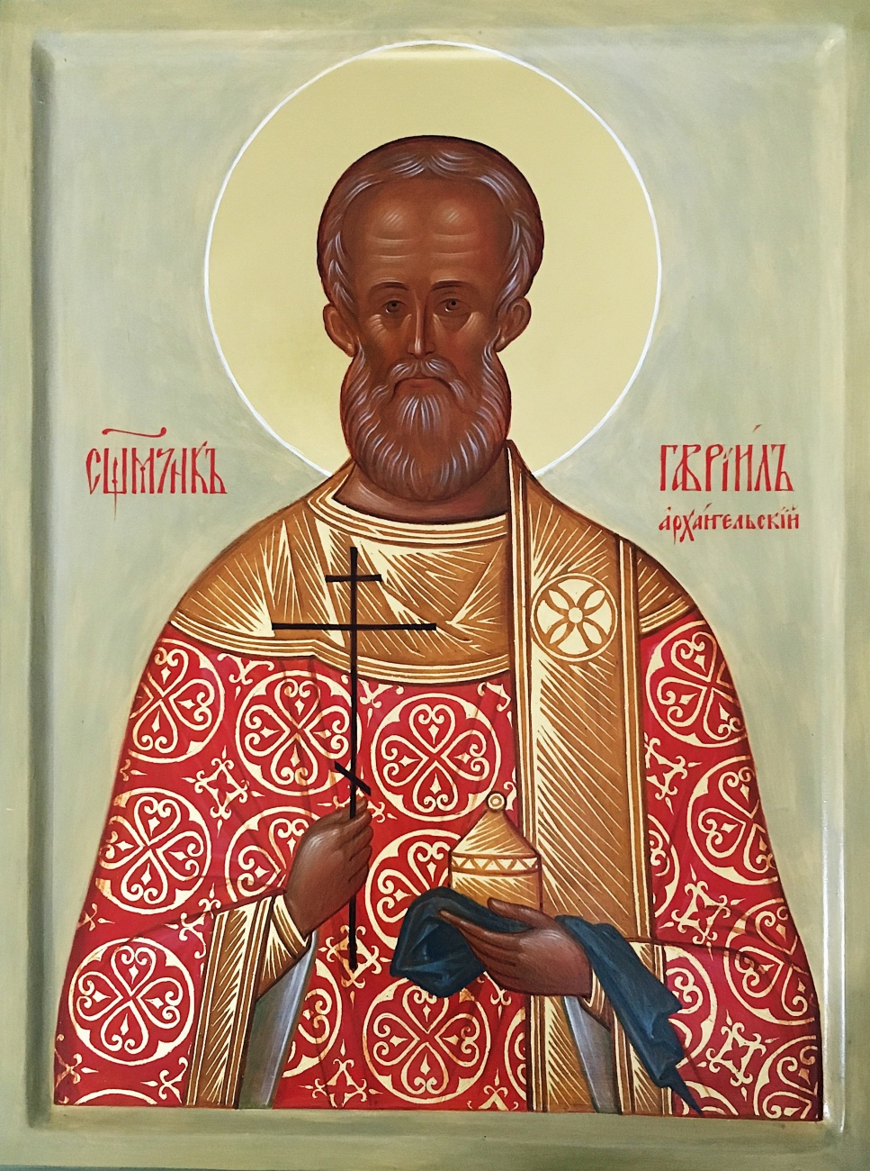
Святой священномученик диакон Гавриил (Архангельский). Икона
Для украшения богослужений на том же собрании решено пригласить в причт будущего новомученика, сорокапятилетнего диакона, Гавриила Николаевича Архангельского.
О. Гавриил родился в семье псаломщика села Архангельского Волоколамского уезда Николая Георгиевича Архангельского и его супруги Надежды Николаевны. Сыновья Александр, Гавриил, Михаил, видя в отце образ благоговейного тщательного исполнения церковно-служения, также пожелали стать псаломщиками.
Жизнь во благо Церкви Христовой избрал и Гавриил. 8 декабря 1906 года епархиальное начальство назначило его исправляющим должность псаломщика при Петропавловской, что при речке Клязьме, церкви. Через три года он перемещен на вакансию псаломщика в Архангельский храм родного села.
Вскоре ревностного псаломщика заметило священноначалие, и его назначили туда, где требовались милосердие, тщательность и усердие, — в домовый храм святых Апостолов Петра и Павла при Мариинской больнице для бедных. Так псаломщик Гавриил Архангельский оказался в Сретенском благочинии, неподалеку от Лазаревского кладбища.
Домовая церковь свв. Петра и Павла находилась внутри здания лечебницы, в центральной части. Она была задумана как ее «сердце», так как по слову основательницы учреждения, Государыни Императрицы Марии, «милосердное служение болящим должно иметь подлинно духовную основу». Помещение обладало превосходной акустикой: даже те больные, что лежали в палатах и не могли прийти к службе, имели возможность внимать словам богослужения.
Когда-то в той же больнице служил отец Ф. М. Достоевского, а сам Федор Михайлович родился и крещен именно здесь.
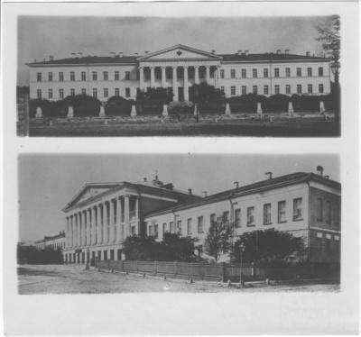
Мариинская больница для бедных в Москве. Фото ХХ в.
Больница для бедных в Москве была основана по распоряжению Императрицы Марии Федоровны в 1803 году. Служителей в новом учреждении она желала «по возможности стараться приискивать надежных и прилежных», а потому просила приложить «особливое старание к выбору хороших, честных и добропорядочного поведения людей». Тогда же был задуман и храм, причем Императрица лично распоряжалась, где и как расположить его, прося «из комнат подле церкви сделать полукруглые окошки от пола в такой вышине, чтобы стоящие в покоях больные могли видеть церковь».
Многие годы голос псаломщика Гавриила Архангельского разносился по коридорам лечебницы, утешая отверженных и скорбящих.
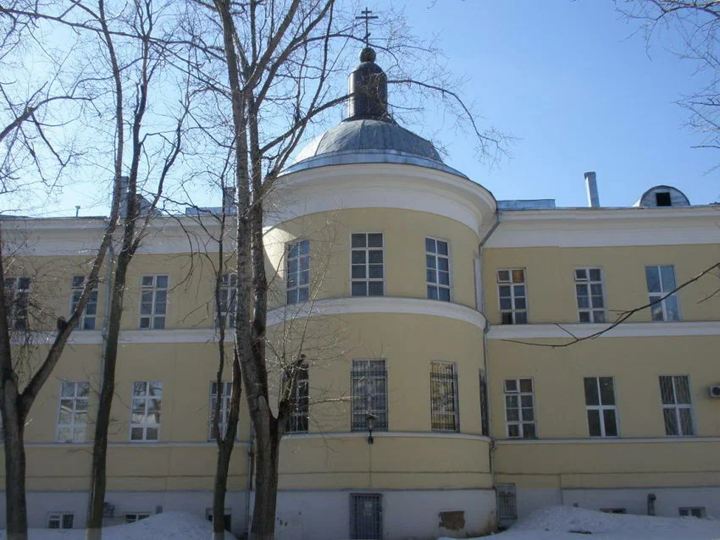
Домовая церковь Мариинской больницы для бедных. Фото наших дней
Больница находилась недалеко от Лазаревского кладбища, и настоятель Духосошественской церкви, а также благочинный Сретенского сорока о. Владимир Остроухов хорошо знал причт больничного храма: священника Александра Померанцева, диакона Владимира Закатова, псаломщика, затем и диакона, Гавриила Архангельского.
Часто после отпевания причт Петропавловского храма сопровождал покойного к месту погребения, ближайшему Лазаревскому кладбищу или другим: Миусскому, Ваганьковскому, Пятницкому.
Прослужив на одном месте с 1911 по 1915 годы, Гавриил Николаевич Архангельский наконец обрел и спутницу жизни. Выбор его пал на Надежду Анисимовну Корешкову, крестьянскую девицу деревни Миголощь Тверской губернии. Невеста была младше жениха на семь лет.
Венчание совершилось 5 июля 1915 года, в Богородице-Рождественской, при Ремесленной богадельне, церкви. Младший брат Гавриила, Михаил Николаевич Архангельский, стал поручителем при совершенном таинстве.
Вскоре после свадьбы Гавриил принял рукоположение и стал служить в том же домовом храме Мариинской больницы для бедных, но уже в диаконском сане.
С 1918 года о. диакон Гавриил перешел на служение к Московской Николо-Ваганьковской церкви, что на Красной Пресне. С 1919 по 1921 год состоял учителем по ликвидации безграмотности в команде выздоравливающих при 2-м Московском полковом округе. С 1921 по 1927 годы был артистом-певцом Московской государственной Академической капеллы. С 14 июня 1930 года принят диаконом в Духосошественскую церковь на Лазаревском кладбище. В это время отец Гавриил с супругой, дочерью Верой и двумя сыновьями жил на Красной Пресне, 4-й Звенигородской улице, д. 67.
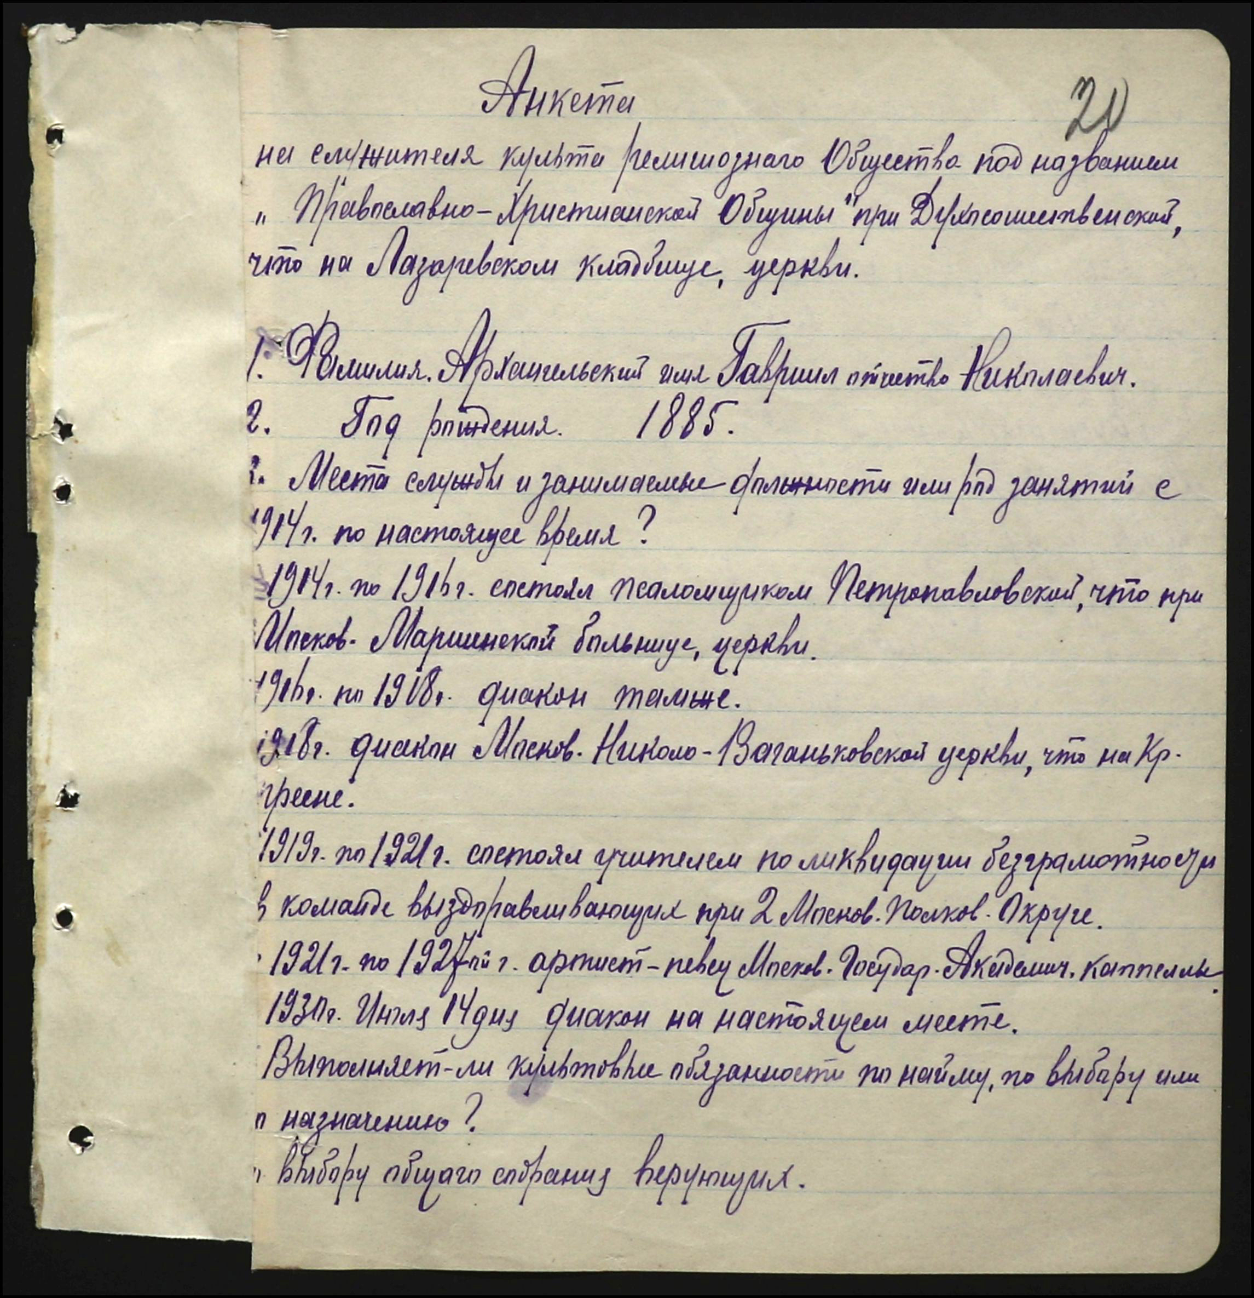
Автограф-анкета святого священномученика Гавриила Архангельского. ЦГАМО. Ф. 4570. Оп. 1. Д. 13. Л. 20.
Духовная жизнь в храме в эти годы была оживленной. Товарищ Козлов все медлил с решением о ликвидации кладбища и церкви на нем, а службы все продолжались, приход пополнялся верующими.
Тем временем работники «органов» кропотливо собирали материалы. Следствие по одному из групповых дел на ревностных православных христиан Москвы, большей частью — изгнанных из обителей монашествующих, епископов, их родных, завершилось выдачей многих ордеров на арест и последующим осуждением на ссылку.
29 декабря 1930 года взята под стражу и уборщица храма, в прошлом — послушница Хотьковского монастыря, Екатерина Чуйкова. Она «проходила» под одному из групповых следственных дел, как и все «фигуранты», обвинялась в антисоветской агитации.
Вместе с ней арестованы и осуждены: сестра архиепископа Вассиана (Пятницкого) Антонина Васильевна Усова, иеромонах Новоспасского монастыря Владимир (Колобовников), схиархимандрит Чудова монастыря, духовник Аносина монастыря Алексий (Волчан), архимандрит Дорофей (Рябинкин) и многие другие.

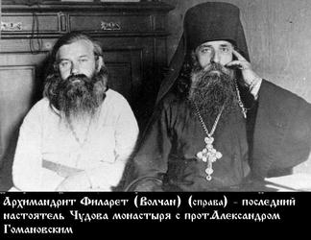

1931
3 января 1931 года Особым Совещанием при Коллегии ОГПУ СССР уборщица Духосошественской церкви на Лазаревском кладбище, послушница Екатерина Андреевна Чуйкова, ожидавшая решения о себе в Бутырской тюрьме г. Москвы, приговорена к трем годам высылки в Северный край.
На момент осуждения ей исполнилось 45 лет. Матушку перевезли в Архангельск, затем этапом отправили в Пинежский район Северного края.
Именно Северный край на время стал духовным центром России, ведь здесь находилось множество будущих священномучеников, мучеников и исповедников.
Еще в конце 1929 года в Архангельск доставили группу ссыльных, среди которых находились епископы, иеромонахи, священники. Здесь, в городе, они встретились с теми, кто прибыл ранее, кто обвинялся по другим статьям: «раскулаченными», «переселенцами из южных областей». В самом Архангельске места для всех этих бедствующих скитальцев не оставалось, и их стали отправлять дальше на север, в Холмогорский, Пинежский районы, на Соловки.
По рассказам ссыльных, их довозили до Архангельска, там «выгружали, формировали колонну по пять человек в ряд, отводили в пересыльный пункт». От Архангельска до Пинеги — более 200 километров. Этот путь предстояло пройти пешком, от села к селу. Стояли февральские морозы...
Большинство из прибывших в Пинегу ссыльных были монахинями из различных монастырей. Жительница д. Валдокурье К. И. Лапина вспоминала, что монашки жили в деревне у ее свекрови. «Жили худо, голодно, ели грибы, которые здесь, в этих краях, считаются поганками. Но посылки с едой получали. Не очень старые, все платочками повязаны».
Но как ни горька была жизнь в Пинеге, однако и здесь удавалось найти отраду и укрепление в совете с опытными духовниками, высланными в ту же местность. Так, в окрестностях, деревнях Вонге и Воепала отбывал ссылку прписп. Никон (Беляев). На Боровых озерах жили архимандрит Никита (Курочкин) и его друг и брат во Христе иеромонах Зосима (Нилов), в прошлом — насельники Зосимовой Пустыни и Высоко-Петровского монастыря.
Три года в терпении холода и голода, поношений и многих скорбей предстояли теперь послушнице Екатерине.
***
В начале 1931 года община Духосошественского храма Москвы подала местный Дзержинский Уисполком анкеты церковнослужителей, список верующих и другие документы. Все, кто внес имена в список, прекрасно понимали опасность, которая им грозила, но смело поставили свои подписи и адреса. Всего в этом списке 1670 человек.
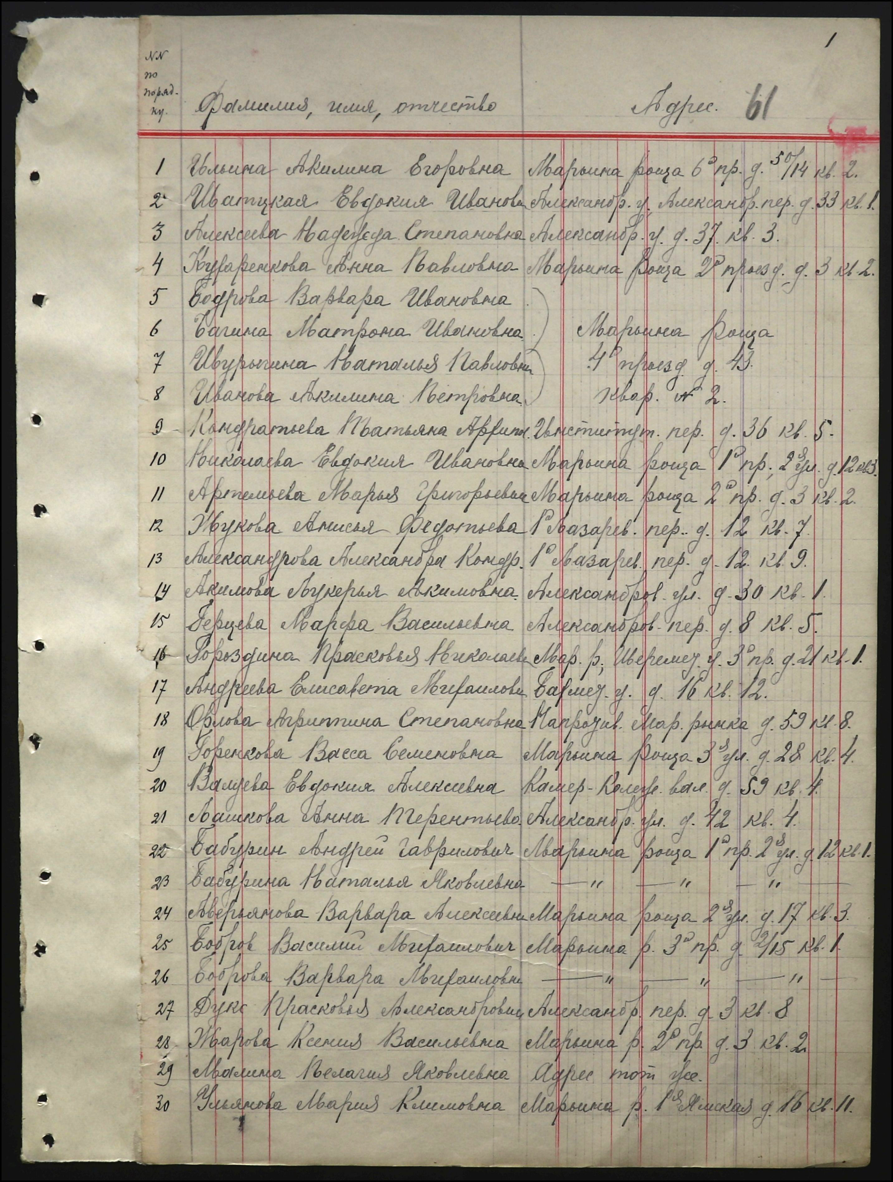
Первая страница списка прихожан храма сошествия Святаго Духа на Лазаревском кладбище. 1931 г. //ЦГАМО. Ф. 4570. Оп. 1. Д. 13. Л. 61.
В том же 1931 году преставился ко Господу псаломщик Иван Иванович Канардов, старший брат священномученика Петра Ивановича Канардова.

1932
Шло время, а судьба храма еще не была решена. Видя это, местный Дзержинский Райсовет проявил инициативу. На заседании, проведенном 26 января 1932 года, заслушали «вопрос о закрытии церкви «Духосошествия» на Лазаревском кладбище».
Постановление звучало так: «В связи с закрытием Лазаревского кладбища и передачей этого участка под строительство второго Московского крематория, считать необходимым закрыть находящуюся на территории кладбища Лазаревскую церковь с передачей ее под колумбарий. Просить Моссовет утвердить настоящее постановление».
Уже через две недели, 9 февраля 1932 года, вопрос о храме внесен в повестку дня заседания Моссовета. На нем и одобрено решение: закрыть и ликвидировать Духосошественскую церковь.
«Принимая во внимание, — говорилось в заключении, — что участок земли на Лазаревском кладбище подлежит застройке 2-м Московским крематорием, группа верующих может быть переведена в ближайшую церковь Нечаянной Радости в Марьиной Роще (расстояние менее 2 километра), руководствуясь постановлением ВЦИК и СНК РСФСР от 8 апреля 1929 г. – указанную церковь закрыть, а здание ее снести.
С предметами культа поступить согласно того же постановления ВЦИК от 8 апреля 1929 г. » .

Пятого марта 1932 года ВЦИК утвердил это постановление и оно вступило в законную силу. По человеческому рассуждению оставалась единственная возможность сохранить храм — надежда на сопротивление искусствоведов, ведь в одном из документов говорилось: «Переоборудование церкви, как с внешней, а так и с внутренней стороны должно быть согласовано с сектором науки Наркомпроса».
Уже 10 марта в местный Дзержинский Уисполком в ответ на инициативное письмо вернулось предписание: «В Дзержинский район — ВЦИК, комиссия по вопросам культов. Прилагая при сем ходатайство Моссовета, Президиум Мособлисполкома ходатайствует о разрешении срочно сломать закрытую церковь на Лазаревском кладбище, вследствие невозможности по Архитектурно-Планировочным условиям … и строительным требованиям, а также условиям, коим должен удовлетворять въезд в Крематорий (до 60-ти организаций) без нарушения уличного движения по центральным магистралям людского и авто-грузового движения прилегающие непосредственно к участку 2-го крематория...»
Всего через неделю получен новый, четко сформулированный приказ о том, что необходимо и срочно нужно стереть храм с лица земли: «16 марта 1932 года. Президиум ВЦИК — прокурору республики, Московскому облисполкому, Джержинскому исполкому.
[…] Слушали: Постановление президиума Московского облисполкома о ликвидации церкви на Лазаревском кладбище в г. Москве […].
Постановили: Постановление президиума Московского облисполкома утвердить, указанную церковь ликвидировать.
Секретарь ВЦИК А. Киселев».
***
В одно из весенних Воскресений начала 1932 года, между 16 марта и 9 июля, храм окружила милиция.
Милиционеры вошли в большой, благоустроенный храм, простор которого сквозь огромные окна так часто заливал солнечный свет, и приступили к его разорению.
По действующей инструкции все предметы снимали со своих мест, осматривали, складывали в четыре кучи: а) драгоценные — их надлежало передать в Народный комиссариат просвещения, б) исторические — туда же, отдельным списком, в) церковные — для передачи местным финансовым органам, и д) такие как свечи, дрова и уголь — чтобы отдать верующим.
Так часть декора иконостаса попала в музей архитектуры им. Щусева, где хранится по сей день.
Фото: часть убранства храма Духа Святаго сошествия на Лазаревском кладбище. Хранится в музее архитектуры им. Щусева.
Полторы тысячи прихожан остались без дома Божьего, где молились годами и десятилетиями. Причт храма рассеялся по другим храмам, кто куда.
Кладбище должно было быть перенесено, но на деле здесь просто вырыли памятники и кресты и увезли в неизвестном направлении… Позже человеческие останки на прилегавшем к храму большом участке, стали выходить на поверхность из-под земли. По воспоминаниям старожилов, дети играли черепами в футбол.
Кладбище так и осталось под Сущевским валом, «Планетой КВН», спорткомплексом «Олимпийский». И, конечно, под парком «Фестивальный», где и в наше время играют детишки.
***
16 апреля 1932 года, Великим Постом, в субботу Похвалы Пресвятой Богородицы, арестован прот. Алексий Алексеевич Страхов. За ним пришли на квартиру, рядом с которой жили другие отцы храма, в дом 2/11-2 по 2-му Лазаревскому переулку.
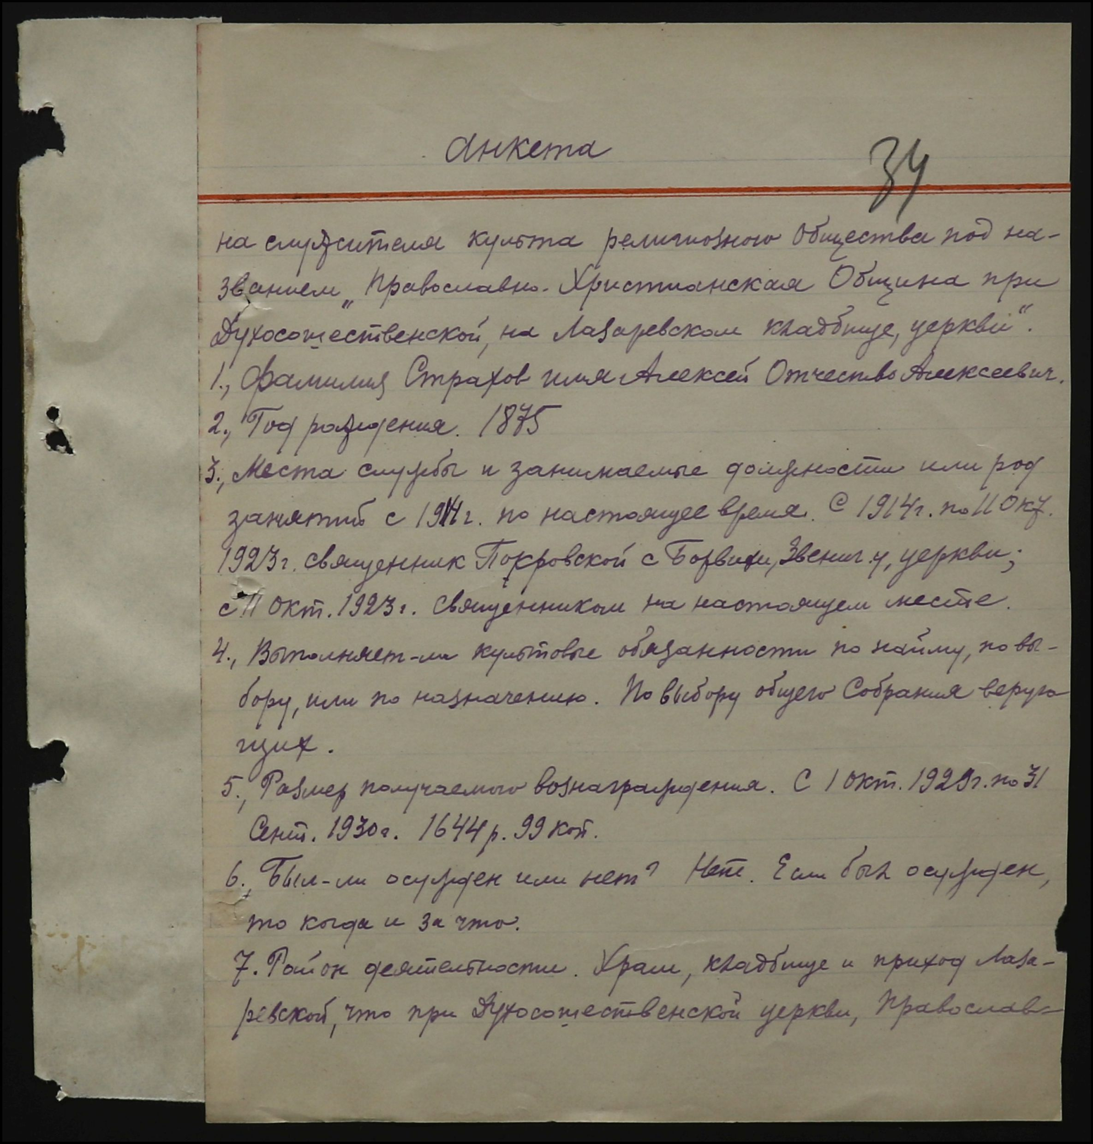
Автограф, анкета прот. Алексия Алексеевича Страхова. ЦГАМО. Ф. 4570. Оп. 1. Д. 13. Л. 34.
В тот же день произведены аресты священнослужителей и мирян по общему (групповому) делу. О. Алексию, как и всем, вменялась в вину «группировка вокруг церквей г. Москвы, проведение среди церковников антисоветской агитации и распространение всякого рода контрреволюционных провокационных слухов».
Батюшка не признал своей вины, записав в анкете: «Контрревлюционером никогда не был».
Следствие началось задолго до ареста. В материалах цитируются слова из проповеди о. Алексия: «Мы сейчас плохо живем, потому что не верим в Христа. Я призываю верующих к усиленному молению относительно безбожия и только тогда Бог простит блудников». Кто-то из слышавших эти слова, взял на карандаш и предоставил сотрудникам ОГПУ.
Обвинили о. Алексия и «в организации широко разветвленной сети по сбору денег и продуктов для оказания помощи ссыльному духовенству», что батюшка подтвердил на следствии: «Действительно, я оказывал помощь сосланным священникам и монахиням».
10 мая состоялось особое совещание при Коллегии ОГПУ, на котором решалась участь священника. Приговор гласил: «3 года лишения права проживания в 12 пунктах СССР, с прикреплением к определенному месту жительства, считая срок с 15. 04. 1932 г.».
Отец Алексий вынужден был оставить Духосошественскую церковь и перебраться в г. Рыбинск Ярославской области.
***
К началу июля 1932 года, когда все храмовое имущество пристроили, снова возник вопрос о ликвидации здания храма.
Сектор Науки Наркомпроса решительно возражал против сноса, но комиссия по вопросам культов настояла на своем.
«9 июля 1932 года.
РСФСР. Президиум Московского городского исполнительного Комитета и Московского Совета РК и КД, Мосболисполком комиссия по вопросам культов:
Согласно требования Архитектурно-Планировочного Управления Мособлисполкома здание 2-го Московского Крематория (Центральный Городской) должно быть установлено на месте существующей закрытой церкви ликвидированного Лазаревского кладбища: Архитектурно-художественное оформление участка, невозможность правильной установки здания Крематория на другом месте участка ликвидир. кладбища, несмотря на возражение о сносе быв. церкви со стороны Сектора Науки Наркомпроса, требуется безотлагательный снос указанной церкви, т. к. задержка в сносе этого задания срывает начало строительства 2-го Крематория.
Вследствие вышеизложенных причин Президиум Моссовета просит срочного разрешения сломки закрытой церкви на ликвидированном Лазаревского кладбища».
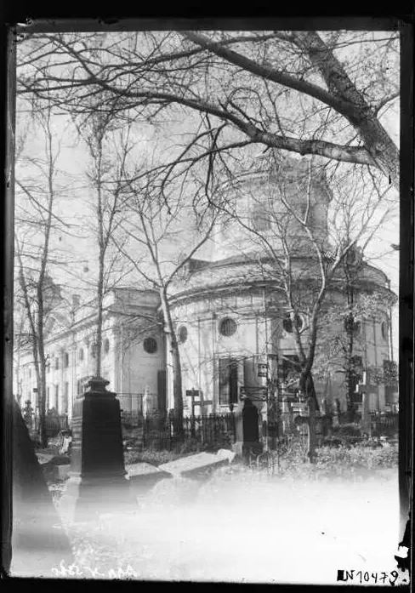
Храм сошествия Святаго Духа и кладбище до разорения. Фото 1932 г.
«9 августа 1932 г.
Президиум Всероссийского центрального исполнительного комитета советов — Прокурору республики, НКПрос, Мособлисполком
Выписка из протокола заседания № 53 от 1 августа 1932 г.
Слушали: Ходатайство президиума Мособлисполкома о сносе здания быв. Духосошественской церкви, на Лазаревском кладбище в г. Москве (Вн. Комиссией). Д. № 35-М.
Постановили: Ходатайство президиума Мособлисполкома удовлетворить, указанную церковь ликвидировать при условии предоставления Управлением Строительства 2-го крематория и сведений о наличности средств и строительных материалов.
В виду того, что указанное здание состоит на учете сектора науки Главнауки по 1-ой категории, о сносе здания уведомить последний.
Секретарь ВЦИК А. Киселев»
С осени, когда в строительство крематория уже были вовлечены многие организации, занимавшиеся ландшафтными работами, коммуникациями, планированием строительства, газета «Вечерняя Москва» стала регулярно оповещать горожан о происходящих в деле сдвигах.
Так, 11 октября 1932 года в этой газете появилась заметка: «Участок для строительства второго крематория уже отведен на территории Лазаревского кладбища. Вокруг крематория будет разбит большой парк».
К исходу года подготовительные работы по строительству крематория шли полным ходом и по всем направлениям.
«22 декабря 1932 г.» — писала та же газета, — «На б. Лазаревском кладбище. Вчера вечером архитектурно-художественный совет при Моспроекте рассмотрел эскиз здания московского центрального крематория, разработанного архитекторами Барщ и Зундблат.
Эскиз одобрен и в основном утвержден советом.
Крематорий, по эскизу Барща и Зундблата, имеет вид большого железобетонного дворца с высоким — до 30 метров — цилиндрическим залом площадью 300 кв. метров.
Перед входом в крематорий — большая лестничная терраса, по бокам — два открытых помещения — колумбария (место для хранения урн), красиво оформленные колоннами, два малых крытых зала по 100 кв. м. и два небольших зала для ожидания.
Центральное место крематория — большой цилиндрический зал, который выше остальной постройки и имеет красивое архитектурное оформление.
... Новый центральный крематорий будет выстроен на территории бывшего Лазаревского кладбища. Эскиз на днях поступит на окончательное утверждение Моссовета».
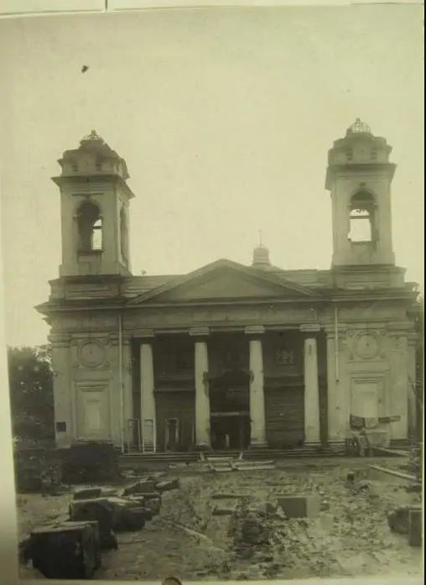
Разоренные могилы, храм Духосошествия со сбитыми крестами на колокольнях. Фото 1932 г.

Уходящий 1932 год стал сложным для Церкви, потерявшей множество приходов. За 365 дней Президиум Моссовета рассмотрел 147 дел о закрытии храмов в Москве и Московской области, и у него не было планов сокращать количество подобных решений.
Запущенную машину даже замедлить было бы трудно. Следующий год обещал стать последним для Духосошественского храма.
Требовались обстоятельства непреодолимой силы, вмешательство Промысла Божия, чтобы остановить маховик развернувшихся работ.

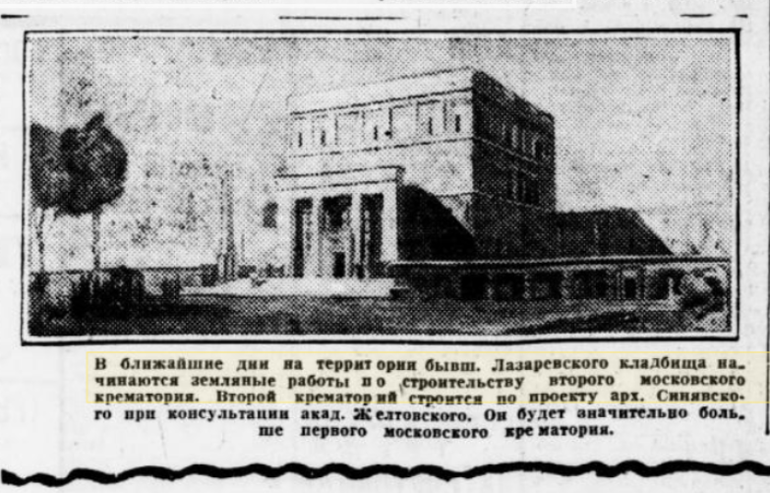

Ожидается продолжение...

Уханов, Константин Васильевич. (1891 — 1937) — советский государственный и партийный деятель. С 17 мая 1926 по 23 сентября 1929 — председатель исполкома Московского совета рабочих, крестьянских и красноармейских депутатов. С 23 сентября 1929 по 28 февраля 1931 — председатель исполкома Московского областного совета рабочих и крестьянских депутатов. Руководил хозяйством столицы в заключительный период НЭПа и в начале индустриализации страны. В 1937 году расстрелян по обвинению в контрреволюционной деятельности.
Начал служение в нашем храме с 1917 года.
Сахаров Порфирий Никитич (1971 — 1931). С 1914 по 1916 — псаломщик с. Парышева Коломенского уезда, с 1916 по 1919 — псаломщик Московской Благовещенской на Бережках церкви, с 1919 по 1931 годы — псаломщик храма сошествия Святаго Духа на Лазаревском кладбище.
С 1923 года.
С 1924 года.
ЦГАМО. Ф. 4570 Оп. 1 Д. 13. Л. 1.
ЦГАМО. Ф. 2157 Оп. 1 Д. 220. Л. 11.
Ф. 4570 Оп. 1 Д. 12. Л. 19.
ЦГАМО. Ф. 4570. Оп. 1. Д. 13. Л. 2.
Московские церковные ведомости. 1906. Вып. 50.
Московские церковные ведомости. 1909. Вып. 37. С. 242.
Письма государыни императрицы Марии Феодоровны, августейшей основательницы и покровительницы Московской Мариинской больницы для бедных, к почетному опекуну А.И. Муханову. - Москва : изд. членов Мариин. благотворит. о-ва при Мариин. больнице, 1886. С. 6.
Письма государыни императрицы Марии Феодоровны, августейшей основательницы и покровительницы Московской Мариинской больницы для бедных, к почетному опекуну А.И. Муханову. - Москва : изд. членов Мариин. благотворит. о-ва при Мариин. больнице, 1886. С. 22.
ЦГА Москвы. Ф. 2126. Оп. 2. Д. 172.
ЦГА Москвы. Ф. 2126. Оп. 2. Дд. 169, 172.
Находилась по адресу: ул. Делегатская, д. 20/1. Освящена 5 октября 1847 года, в первый год существования Московской общественной ремесленной богадельни. Вскоре после 1917 года церковь и богадельня были закрыты. Здание надстроено, купол не сохранился.
ЦГА Москвы, фонд №203, опись №782, дело №623. Лл. 189 — 190.
Там же. Лл. 20 — 20 об.
Справка из МВД по Архангельской области. Из архива составителя.
Данилова Г. А. «Страницы истории советского периода. ГУЛАГ. Пинега». С. 93.
Данилова Г. А. «Страницы истории советского периода. ГУЛАГ. Пинега». С. 91.
ЦГАМО. Ф. 4570 Оп. 1 Д. 33. Л. 35.
Постановление ВЦИК и СНК РСФСР от 8 апреля 1929 года «О религиозных объединениях» — основной правовой акт, регулировавший религиозную жизнь в СССР до конца Советской власти. Пункт 4 этого постановления гласил: «Религиозное общество или группа верующих могут приступить к своей деятельности лишь после принятия решения о регистрации общества или группы верующих Советом по делам религий при Совете Министров СССР».
ЦГАМО. Ф. 4570 Оп. 1 Д. 33. Л. 4. Пункт 40 гласит указанного выше постановления гласит: «При ликвидации молитвенного здания культовое имущество распределяется следующим образом: а) все предметы из платины, золота, серебра и парчи, а также драгоценные камни подлежат зачислению в государственный фонд и передаются в распоряжение местных финансовых органов или в распоряжение органов Народного комиссариата просвещения, если эти предметы состояли на их учете; б) все предметы исторической, художественной, музейной ценности передаются органам Народного комиссариата просвещения; в) остальные предметы (иконы, облачения, хоругви, покровы и т. п.), имеющие специальное значение при отправлении культа, передаются верующим для переноса в другие молитвенные здания того же культа; эти предметы заносятся в опись культового имущества на общих основаниях; г) предметы обиходные (колокола, мебель, ковры, люстры и т. п.) подлежат зачислению в государственный фонд и передаются в распоряжение местных финансовых органов или в распоряжение органов народного образования, если они состояли на учете последних; д) так называемое переходящее имущество, деньги, а также ладан, свечи, масло, вино, воск, дрова и уголь, имеющие определенное целевое назначение для выполнения условий договора или для совершения религиозных обрядов культа, в случае сохранения существования общества после ликвидации молитвенного здания, изъятию не подлежат».
ЦГАМО. Ф. 4570 Оп. 1 Д. 33. Л. 31.
Выписка из протокола 39 заседания от 10 марта 1932 года.ЦГАМО. Ф. 4570 Оп. 1 Д. 33. Л. 32. Стилистика оригинала сохранена.
ЦА ФСБ РФ. Д. Р-34935.
Ф. 4570 Оп. 1 Д. 33. Л. 4. Далее: Ф. 4570 Оп. 1 Д. 33.
Вечерняя Москва, 1932, № 236, 11 октября
Вечерняя Москва, 1932, № 295, 22 декабря
ЦГАМО. Ф. 2157 Оп. 1. Д. 827. Л. 153.

